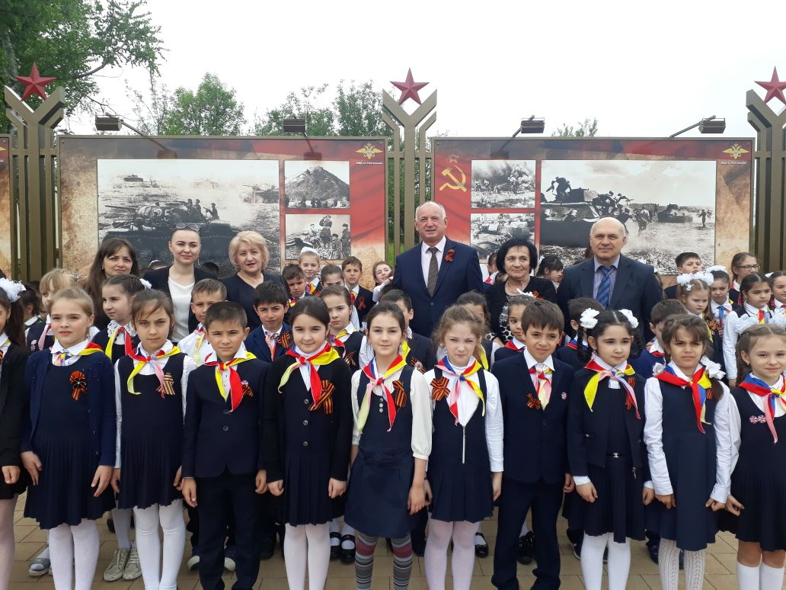

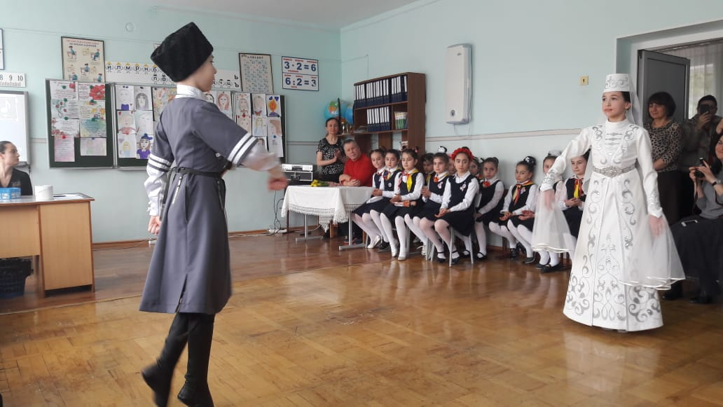

**Государственное бюджетное общеобразовательное учреждение «Центр образования «Эрудит»**

**«Современный урок как основа качественного**

**и эффективного образования»**



**Владикавказ 2024**

***ПРОГРАММА***

|  |  |  |  |  |  |
| --- | --- | --- | --- | --- | --- |
| ***Учитель*** | ***Класс*** | ***Дата*** | ***Время проведения урока*** | ***Предмет*** | ***Тема урока*** |
| ***Дзебисова Анастасия Казбековна*** | ***4Е*** | ***23.10.2024*** | ***9.15-9.55*** | ***Матема***  ***тика*** | ***Доли*** |
| ***Тотрова Алана Азаматовна*** | ***5В*** | ***23.10.2024*** | ***10.00-10.40*** | ***Англий***  ***ский язык*** | ***Seasons*** |
| ***Гаглоева Нана Тамазовна*** | ***4Д*** | ***23.10.2024*** | ***11.00-11.40*** | ***Русский язык*** | ***Право***  ***писание слов с суффик***  ***сами---ик,-ек,-ок,-онок*** |

